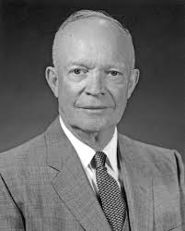**Dwight Eisenhower** (1890-1969)

Presidente USA dal 1953 al 1961